Fotografie č. 1 Celkový pohled na kontrolovanou nemovitost | Fotografie č. 2 Přehled vnějších poškození zdokumentovaných během prohlídky | Fotografie č. 3 Poškozená oblast střechy identifikována a zaznamenána | Fotografie č. 4 Poškození vnější zdi zdokumentováno pro posouzení
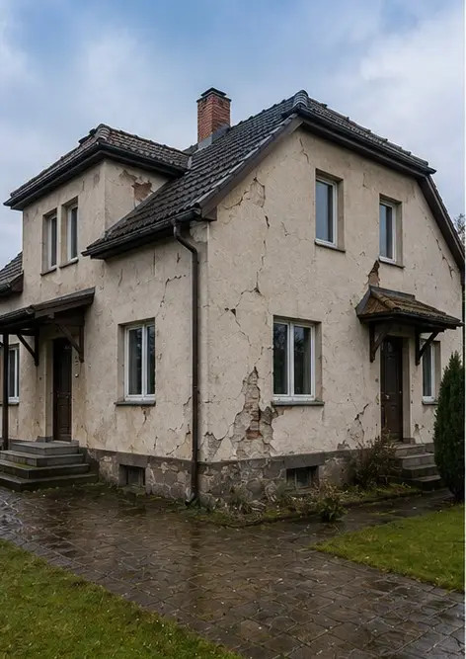 | 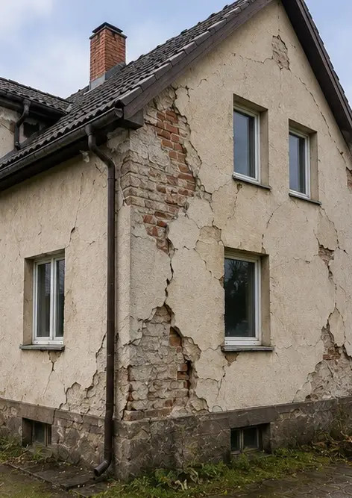 | 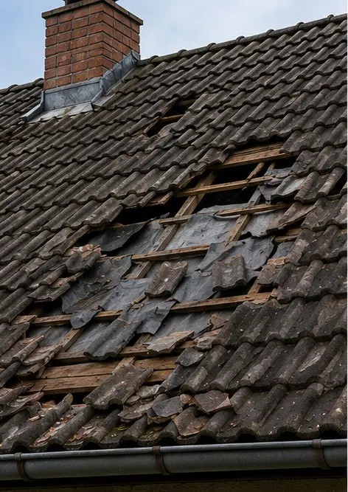 | 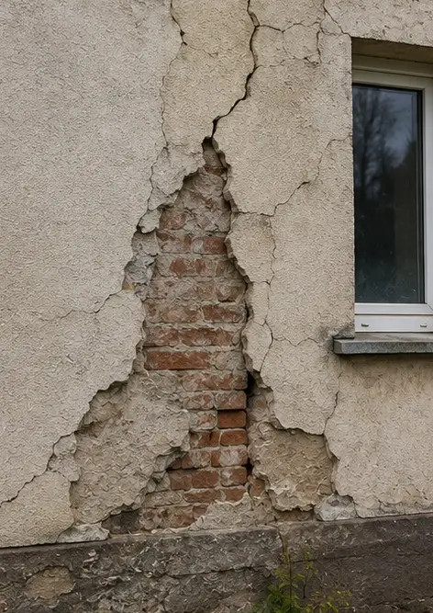
Fotografie č. 5 Trhlina v nosné zdi zdokumentována během prohlídky | Fotografie č. 6 Oblast poškození vodou identifikována a zaznamenána | Fotografie č. 7 Poškozené okno zdokumentováno pro vyhodnocení | Fotografie č. 8 Poškozené vstupní dveře zaznamenány během prohlídky
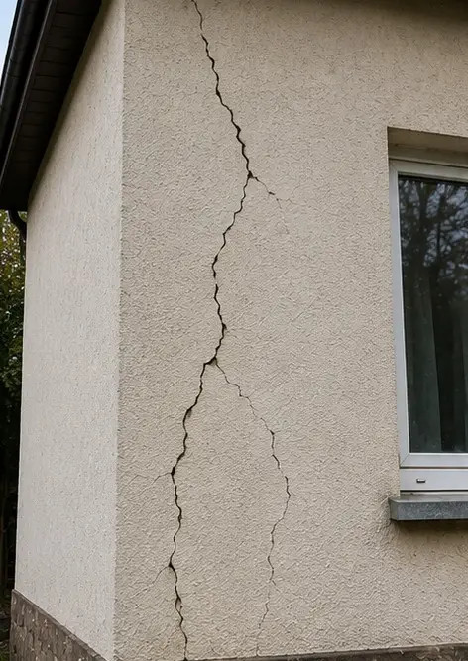 | 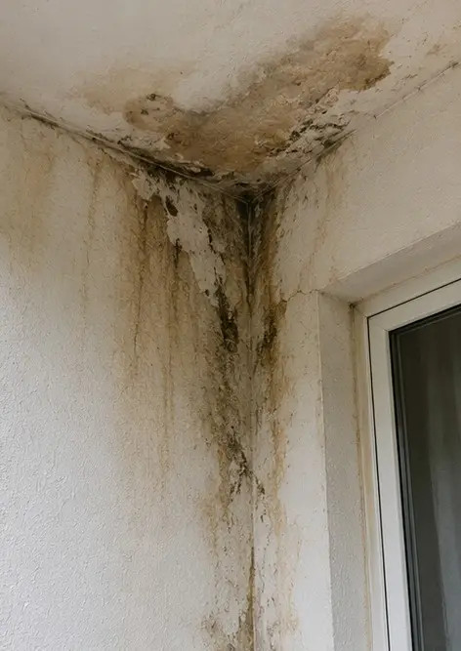 | 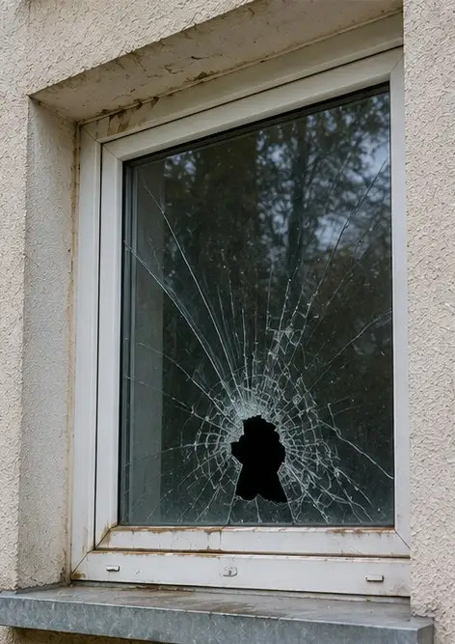 | 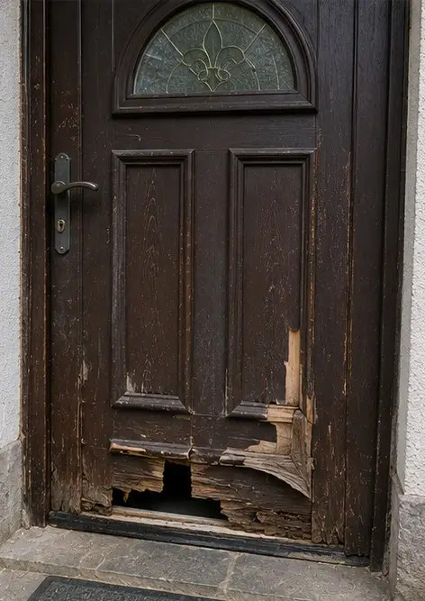
Fotografie č. 9 Poškozená podlaha zdokumentována během prohlídky | Fotografie č. 10 Poškození stropu identifikováno a zaznamenáno | Fotografie č. 11 Poškození únikem vody z instalace zdokumentováno | Fotografie č. 12 Poškození elektrického systému zaznamenáno během prohlídky
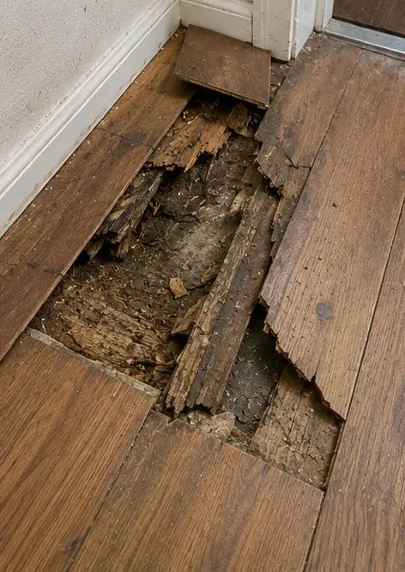 | 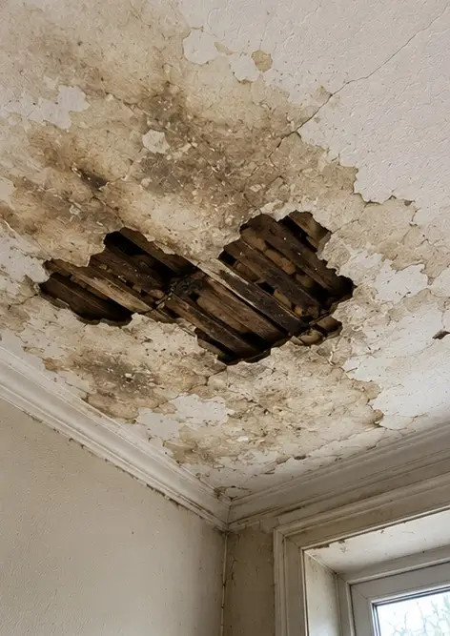 | 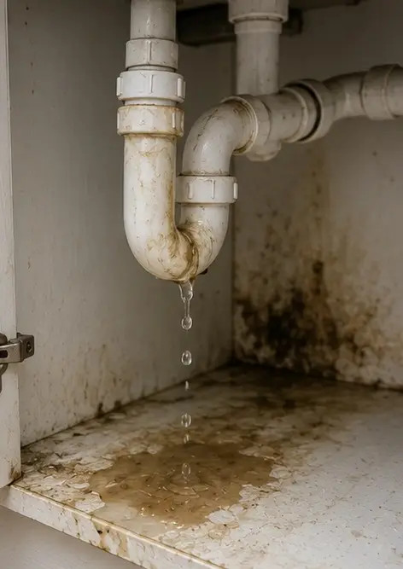 | 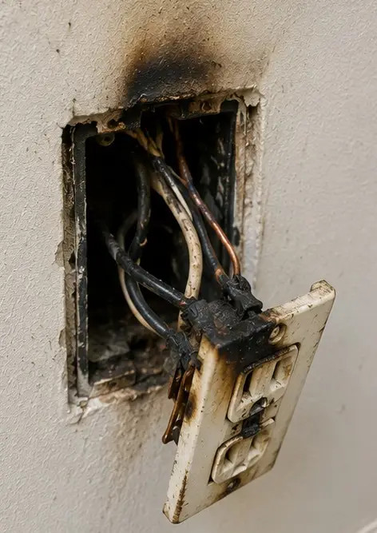
Fotografie č. 13 Detail konstrukčního poškození zdokumentován pro posouzení | Fotografie č. 14 Detailní fotografie identifikovaného poškození | Fotografie č. 15 Přehled více poškozených míst | Fotografie č. 16 Souhrnná fotografie závěrečné prohlídky poškození
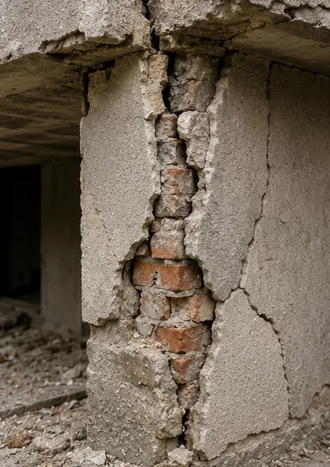 | 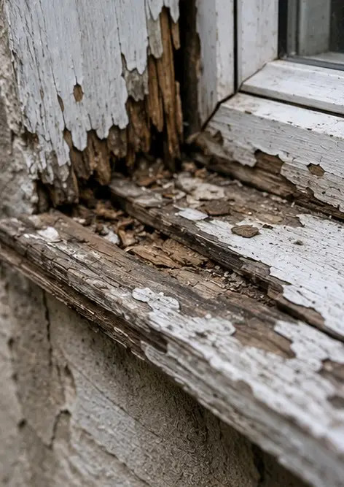 | 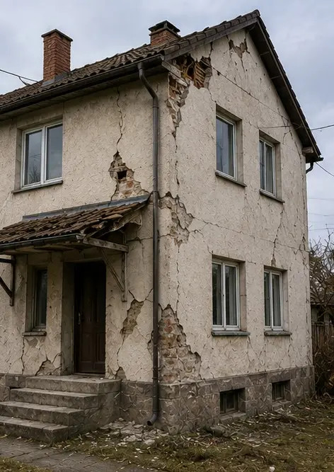 | 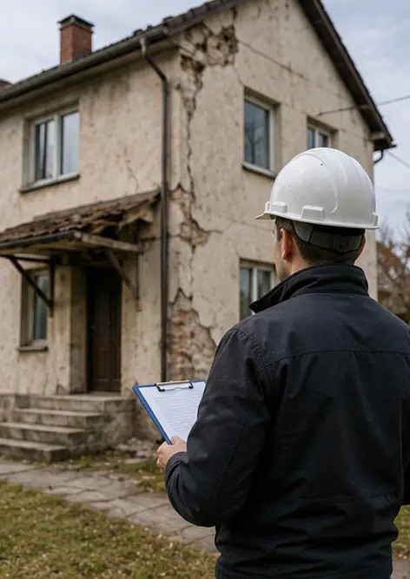

Vytvořte si vlastní fotoreportáž online

Pomocí Photo Reports vytvářejte strukturované fotoreportáže ve formátech PDF a Word s rozvržením, popisky a nástroji pro export.

• Automatická rozvržení stránek
• Export do PDF a DOCX
• Popisky a komentáře k fotografiím
• Reportáže před a po
• Inspekční a servisní reportáže
https://photo-reports.online

